Отчет по лабораторной работе №3. Основы обработки цифровых изображений
Тышко Тимофея, студента 2 курса группы 10Б, вариант 8
1. Цель работы
Закрепить теоретический материал и практически освоить реализацию алгоритмов обработки цифровых изображений. Согласно варианту 8 реализованы глобальная пороговая обработка (два метода), адаптивная пороговая обработка и высокочастотные фильтры для увеличения резкости. Практическая часть – веб-приложение с графическим интерфейсом, в котором результат каждого метода показывается рядом с исходным изображением вместе с гистограммами, и база тестовых изображений, на которых методы можно сравнить.
2. Задачи работы
– реализовать глобальную пороговую обработку двумя методами: методом Оцу с вычислением межклассовой дисперсии и итеративным методом, и подобрать изображение, на котором один метод даёт заметно лучший результат;
– реализовать адаптивную пороговую обработку методом Саувола в скользящем окне с ускорением через интегральное изображение;
– реализовать высокочастотные фильтры: лапласиан с 4 и 8 соседями и нерезкую маску, а также вывод высокочастотной составляющей;
– реализовать две стратегии обработки краёв: дублирование граничных пикселей (Clamp) и зеркальное отражение (Reflect);
– реализовать гауссово сглаживание в виде двух одномерных проходов (разделяемая свёртка) для нерезкой маски;
– работать с пикселями напрямую через типизированные массивы и вложенные циклы, без высокоуровневых функций обработки и без попиксельных вызовов;
– построить интерфейс с изображениями «до» и «после», гистограммами, полями параметров и выбором метода, а вычисления вынести в фоновый поток;
– собрать базу тестовых изображений (с неравномерным освещением, мелкими объектами, размытые и зашумлённые) и проверить корректность методов сравнением с эталонной библиотекой.
3. Ход работы и реализация программы
Приложение написано на JavaScript и работает в браузере без передачи изображений на сервер. Оно разделено на три слоя, как требуется в дополнениях к заданию. Слой представления (index.html, style.css, js/app.js) только отображает исходное и обработанное изображения, гистограммы и элементы управления параметрами и ничего не знает об алгоритмах. Слой доступа к памяти (js/buffer.js) работает с «сырыми» массивами: разбирает RGBA-массив на каналы, собирает его обратно, переводит изображение в оттенки серого и считает гистограмму, а также строит таблицы индексов для обработки краёв. Слой алгоритмов (js/threshold.js, js/filters.js, js/processing.js) состоит из чистых функций, которые принимают массив пикселей и возвращают новый.
Изображение читается один раз через canvas (getImageData), после чего весь расчёт идёт по массивам Uint8ClampedArray, Uint8Array и Float32Array вложенными циклами по строкам и столбцам. Функций getPixel и setPixel нет, а готовых библиотек обработки изображений нет вообще. Вычисления выполняются в отдельном потоке Web Worker (js/worker.js): интерфейс не зависает при обработке больших изображений, а массив пикселей передаётся в поток и обратно как передаваемый объект (transferable), без повторного копирования.
Обработка краёв вынесена в слой доступа к памяти. Для оси длиной n и радиуса ядра r функция makeIndexTable строит таблицу из n + 2r индексов, в которой выход за границу заменён допустимым индексом: при Clamp индекс прижимается к 0 или n − 1, при Reflect отражается от границы (…c b a | a b c …). Свёртка просто берёт индекс из таблицы, поэтому внутренний цикл не содержит условий, а края не обрезаются и не заполняются чёрным. Цветные изображения фильтруются по каждому из каналов R, G, B, пороговая обработка выполняется по яркости Y = 0,299R + 0,587G + 0,114B.
4. Пороговая обработка
Глобальная пороговая обработка использует один порог T для всего изображения: пиксель становится белым, если его яркость больше T, иначе чёрным. Порог определяется автоматически по гистограмме яркости.
Метод Оцу. Для каждого кандидата t от 0 до 255 гистограмма делится на два класса: фон (яркость ≤ t) и объекты. Вычисляются доли классов $ω_{0}\left(t\right)$ и $ω_{1}\left(t\right)$ и их средние яркости $μ_{0}\left(t\right)$ и $μ_{1}\left(t\right)$, затем межклассовая дисперсия:
$$σ_{B}^{2}\left(t\right)=ω_{0}\left(t\right) ω_{1}\left(t\right) (μ_{0}\left(t\right)−μ_{1}\left(t\right))^{2}$$
Порогом выбирается t, при котором $σ_{B}^{2}\left(t\right)$ максимальна. Суммы по классам накапливаются за один проход по гистограмме, поэтому метод выполняется за 256 шагов и не зависит от размера изображения.
Итеративный метод. Начальный порог равен средней яркости всего изображения. На каждом шаге пиксели делятся по порогу на две группы, считаются их средние яркости $m_{1}$ и $m_{2}$, и новый порог берётся как их полусумма:
$$T_{k+1}=\frac{m_{1}\left(T_{k}\right)+m_{2}\left(T_{k}\right)}{2}$$
Процесс повторяется, пока порог меняется больше чем на 0,5 (но не более 100 шагов). Этот метод находит ближайшее к среднему значению решение и не учитывает размеры классов.
Адаптивная пороговая обработка. Метод Саувола выбирает порог для каждого пикселя по среднему $m\left(x,y\right)$ и стандартному отклонению $s\left(x,y\right)$ яркости в окне вокруг него:
$$T\left(x,y\right)=m\left(x,y\right)\left[1+k\left(\frac{s\left(x,y\right)}{R}−1\right)\right]$$
Параметры: размер окна (по умолчанию 25), $k=0,34$ и $R=128$ (половина динамического диапазона). Пиксель становится белым, если его яркость больше $T\left(x,y\right)$. Чтобы расчёт не зависел от размера окна, строятся два интегральных изображения: сумм яркостей и сумм квадратов яркостей. Сумма по любому прямоугольнику получается по четырём значениям таблицы:
$$S=I\left(x_{1},y_{1}\right)−I\left(x_{0},y_{1}\right)−I\left(x_{1},y_{0}\right)+I\left(x_{0},y_{0}\right)$$
Среднее вычисляется как $m=S/N$, а дисперсия как $s^{2}=S_{2}/N−m^{2}$, где $S_{2}$ – сумма квадратов, а $N$ – число пикселей в окне. Окно у границ обрезается по размеру изображения, а число пикселей считается по фактической площади, поэтому края обрабатываются без искажений. Сложность алгоритма – O(1) на пиксель.
5. Высокочастотные фильтры
Увеличение резкости основано на усилении высокочастотной составляющей, то есть перепадов яркости. В программе реализованы два фильтра.
Лапласиан. Вторая производная яркости вычисляется свёрткой с ядром 3×3 с 4 соседями (центр −4, четыре соседа по 1) или с 8 соседями (центр −8, остальные 1). Резкое изображение получается вычитанием лапласиана из исходного (центр ядра отрицательный):
$$g\left(x,y\right)=f\left(x,y\right)−c ∇^{2}f\left(x,y\right)$$
Параметр c регулирует силу эффекта (по умолчанию 1), результат ограничивается диапазоном 0–255.
Нерезкая маска. Из изображения вычитается его размытая копия, полученная фильтром Гаусса, а разность добавляется обратно с усилением a:
$$g\left(x,y\right)=f\left(x,y\right)+a \left(f\left(x,y\right)−G_{σ}*f\left(x,y\right)\right)$$
При a больше 1 получается усиление высоких частот (high-boost). Разность $f−G_{σ}*f$ и есть высокочастотная составляющая, и в интерфейсе её можно вывести отдельно (со сдвигом яркости на 128, чтобы были видны отрицательные значения). Двумерное ядро Гаусса разделяется на произведение двух одномерных, поэтому свёртка выполняется двумя проходами: сначала по строкам, затем по столбцам. Это снижает число операций с $K^{2}N^{2}$ до $2KN^{2}$, где K – размер ядра (радиус равен 3σ, ядро нормируется на единицу суммы).
Края при фильтрации обрабатываются выбранной стратегией – Clamp или Reflect.
6. База изображений и сравнение методов
Для проверки собрана база из 9 изображений. Часть взята из набора данных библиотеки scikit-image (общедоступные тестовые изображения), часть получена из них искусственно скриптом make_images.py: изображения размыты фильтром Гаусса, к одному добавлен гауссов шум, на одно наложен градиент освещения. Изображение «Мелкие объекты» сгенерировано полностью.
Файл | Размер, пикс. | Назначение
page.png | 384×191 | Страница с тенью: освещение падает слева направо
uneven_light.png | 896×344 | Текст с резким градиентом освещения и шумом
small_objects.png | 400×400 | 5 светлых кругов (2,2 % площади) на тёмном шумном фоне
coins.png | 384×303 | Монеты на фоне с неравномерной яркостью
text.png | 448×172 | Текст в равномерном освещении
camera_blur.png | 512×512 | Размытое изображение в оттенках серого (σ = 2)
astronaut_blur.png | 512×512 | Размытое цветное изображение (σ = 1,8)
moon_blur.png | 512×512 | Размытое изображение Луны (σ = 1,5)
camera_noisy.png | 512×512 | Зашумлённое изображение (σ шума = 25)

Сравнение двух глобальных методов. На изображении «Мелкие объекты» светлые круги занимают 2,2% площади. Метод Оцу выбрал порог 118 и правильно классифицировал 99,99% пикселей. Итеративный метод стартует со средней яркости, на которую сильно влияет большой тёмный фон, и останавливается на пороге 84: это середина шумового фона, и классифицировано верно только 69,77% пикселей, а фон оказывается покрыт шумом (рисунок 1). Метод Оцу учитывает размеры классов через произведение $ω_{0}ω_{1}$, итеративный метод – нет, поэтому на изображении, где один класс намного меньше другого, лучше метод Оцу.
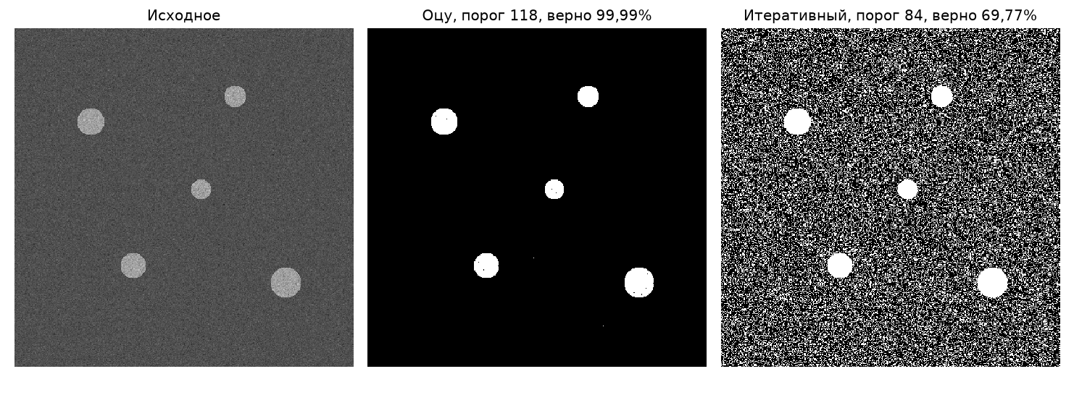
Рисунок 1 – Мелкие объекты: метод Оцу и итеративный метод
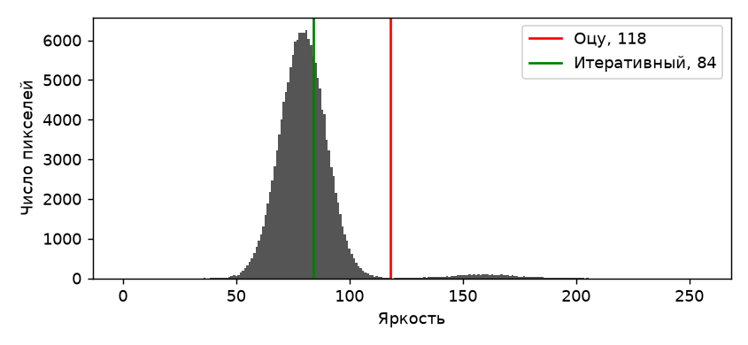
Рисунок 2 – Гистограмма изображения «Мелкие объекты» и найденные пороги
На изображениях с равномерным освещением оба метода дают практически один порог: «Текст» – 109 и 110, «Монеты» – 107 и 107, «Страница с тенью» – 157 и 158.
Сравнение глобальной и адаптивной обработки. На изображении «Страница с тенью» яркость фона меняется слева направо, и ни один общий порог не подходит всей странице: при порогах 157 и 158 левая часть, находящаяся в тени, целиком становится чёрной, а текст в ней пропадает. Метод Саувола подбирает порог по окрестности каждого пикселя и выделяет весь текст страницы (рисунок 3). На изображении «Неравномерное освещение» результат тот же: порог 82 теряет текст в тёмной части, адаптивный метод с окном 31 его сохраняет (рисунок 4). Это изображения, на которых только адаптивная обработка даёт удовлетворительный результат.
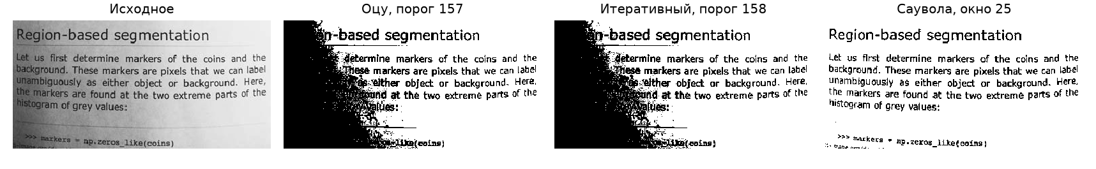
Рисунок 3 – Страница с тенью: глобальные методы и метод Саувола
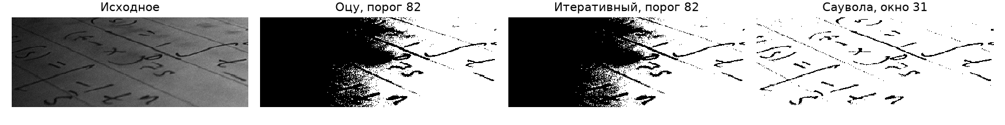
Рисунок 4 – Неравномерное освещение: глобальные методы и метод Саувола
На изображении «Монеты» (рисунок 5) картина обратная: фон тёмный, но почти равномерный, и метод Оцу отделяет монеты чисто. Метод Саувола в областях с малым отклонением выбирает порог около 0,8 от среднего значения окна, и шум фона случайно оказывается выше порога, поэтому вокруг монет появляются белые пятна. Значит, адаптивный метод нужен там, где освещение неравномерно (текст, документы), а для объектов на однородном фоне надёжнее глобальный метод.
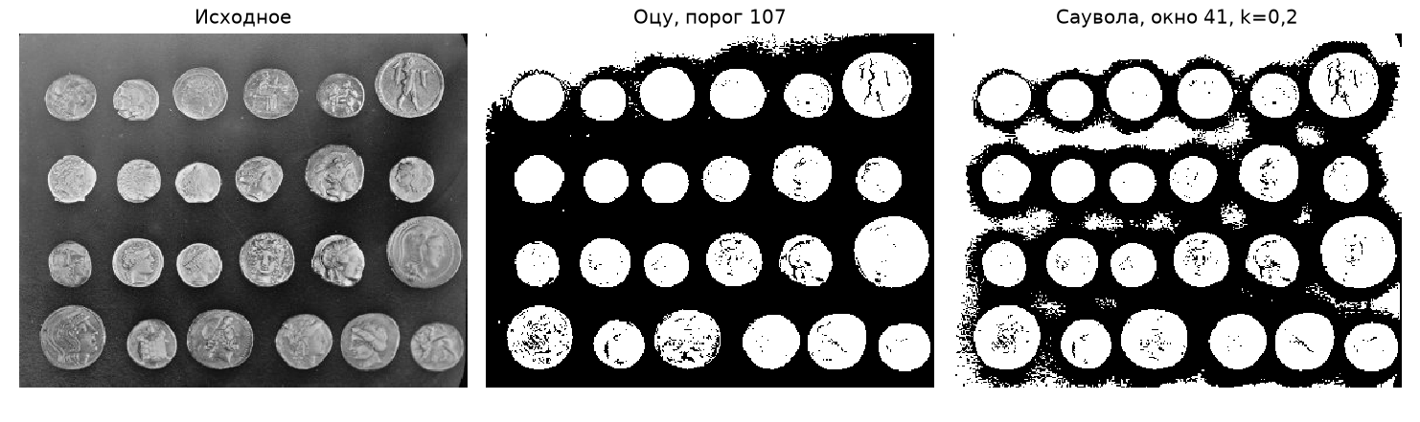
Рисунок 5 – Монеты: метод Оцу и метод Саувола
7. Результаты высокочастотной фильтрации
Размытое изображение «camera_blur» обработано тремя способами (рисунок 6). Для количественной оценки резкости использованы средняя величина градиента Собеля и дисперсия лапласиана: чем они больше, тем чётче границы.
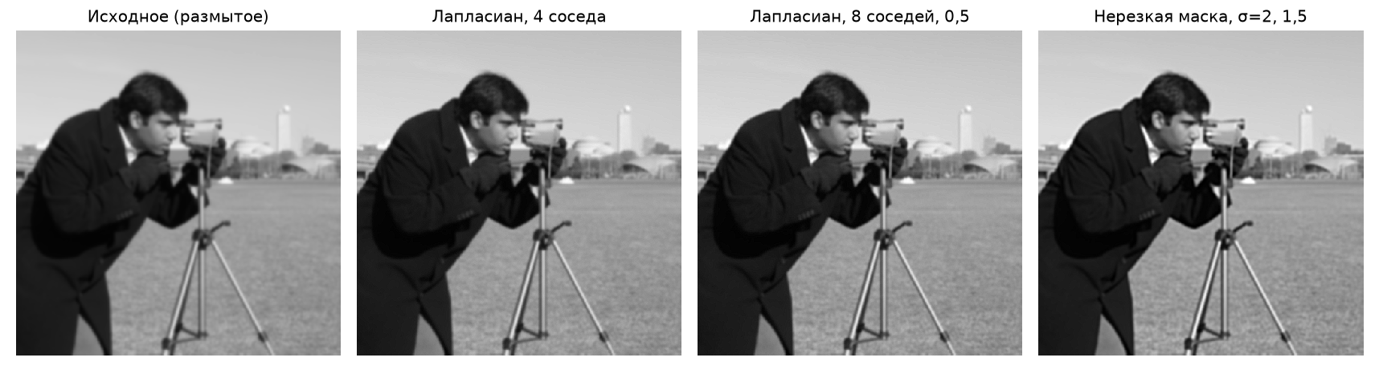
Рисунок 6 – Размытое изображение и результаты фильтров
Изображение | Средний градиент | Дисперсия лапласиана
Исходное размытое | 20,3 | 7,3
Лапласиан, 4 соседа, c = 1 | 25,3 | 67,9
Лапласиан, 8 соседей, c = 0,5 | 27,8 | 58,4
Нерезкая маска, σ = 2, a = 1,5 | 29,5 | 29,3
Эталон (до размытия) | 49,3 | 1133,2

Все фильтры повышают резкость: градиент вырос с 20,3 до 25,3–29,5. Нерезкая маска даёт наибольший градиент и более ровный результат, лапласиан сильнее поднимает дисперсию лапласиана, но заметнее усиливает мелкие детали и шум. До градиента исходного изображения (49,3) размытое изображение восстановить нельзя, так как часть информации при размытии потеряна.
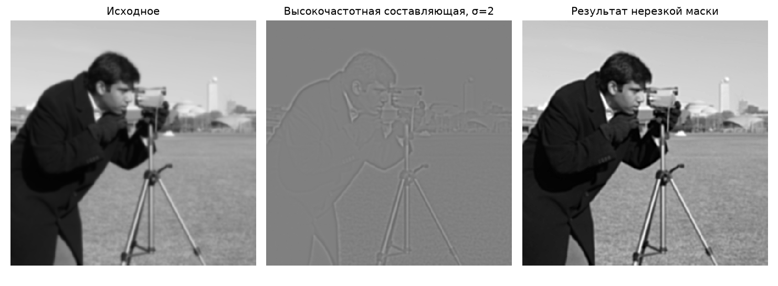
Рисунок 7 – Высокочастотная составляющая и результат нерезкой маски
Гистограммы до и после нерезкой маски (рисунок 8) показывают, что пики становятся ниже и шире: например, высота среднего пика падает с 4800 примерно до 4100. Пиксели переходят с вершин пиков на их склоны, потому что у границ тёмная сторона темнеет, а светлая светлеет, а на краях диапазона появляются значения 0 и 255, которых не было в размытом изображении. Это и есть повышение локального контраста на границах.
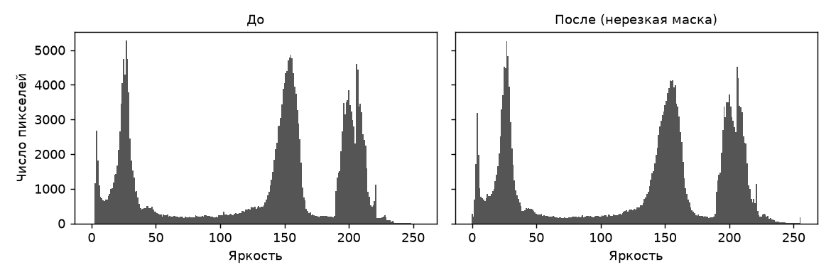
Рисунок 8 – Гистограммы яркости до и после нерезкой маски
На цветном изображении (рисунок 9) фильтры применяются к каждому каналу отдельно. Цветовых искажений на результатах не видно: оттенки сохраняются, а границы (контур шлема, полосы флага, шов костюма) становятся чётче.
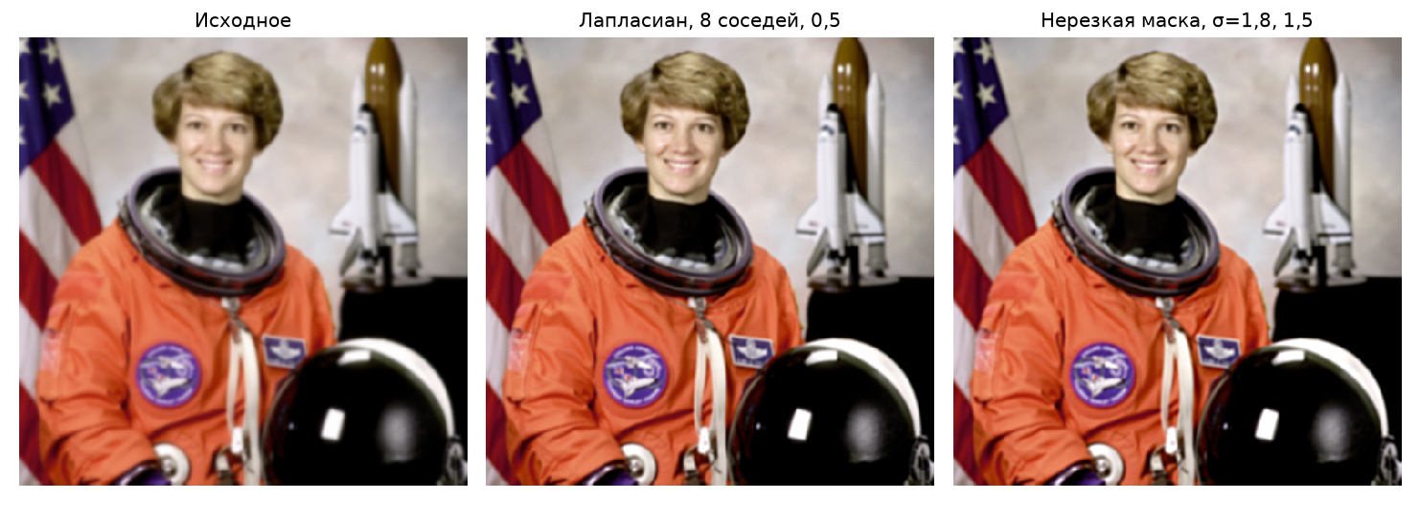
Рисунок 9 – Цветное размытое изображение и результаты фильтров
Влияние шума. Высокочастотные фильтры усиливают шум, потому что шум – тоже высокочастотная составляющая. На зашумлённом изображении дисперсия лапласиана выросла с 12386 до 217125 у лапласиана (в 17,5 раза) и до 57550 у нерезкой маски (в 4,6 раза). Нерезкая маска усиливает шум слабее, так как перед вычитанием изображение сглаживается гауссом (рисунок 10). Поэтому на зашумлённых изображениях резкость нужно повышать после подавления шума.
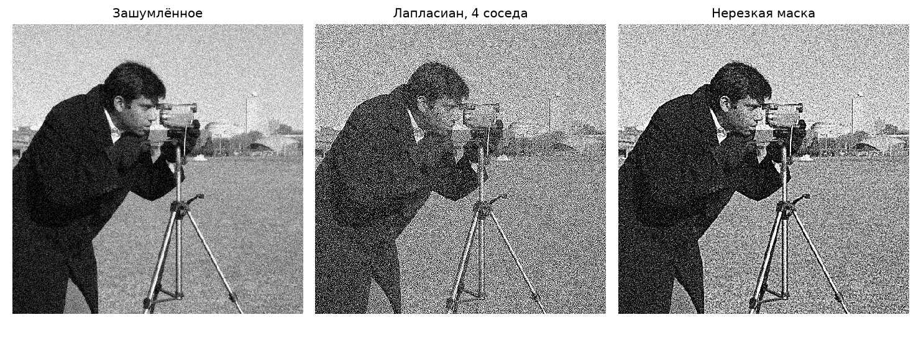
Рисунок 10 – Зашумлённое изображение: усиление шума
Обработка краёв. Для лапласиана 3×3 стратегии Clamp и Reflect дают одинаковый результат: для радиуса 1 и дублирование, и отражение подставляют вместо недостающего соседа граничный пиксель. Различие появляется у ядер большего радиуса. В нерезкой маске с σ = 2 (ядро из 13 элементов) на изображении 512×512 стратегии отличаются в 497 пикселях у границы, максимальная разница составляет 5 уровней яркости. Края не обрезаются и не остаются чёрными ни в одной из стратегий.
8. Быстродействие
Время измерялось в движке V8 (Node.js), который используется и в браузере Chromium, на изображении 512×512 и на изображении 2048×2048. Для оценки выигрыша от оптимизаций те же операции реализованы «в лоб» и сравнены с реализацией в программе. Время указано в миллисекундах.
Метод Саувола, 512×512 | Прямой подсчёт по окну | Интегральное изображение | Выигрыш, раз
Окно 15×15 | 76 | 3,2 | 24
Окно 31×31 | 353 | 3,4 | 103
Окно 61×61 | 934 | 2,8 | 340

Время метода Саувола с интегральным изображением не зависит от размера окна, а прямой подсчёт растёт пропорционально площади окна.
Фильтр Гаусса, 512×512 | Двумерная свёртка | Два одномерных прохода | Выигрыш, раз
σ = 2, ядро 13 | 53 | 7,3 | 7
σ = 5, ядро 31 | 276 | 18 | 15
σ = 10, ядро 61 | 1009 | 36 | 28

Выигрыш разделяемой свёртки растёт вместе с размером ядра, как и должно быть при переходе от K² к K операциям на пиксель. Время работы всех методов в программе:
Метод | 512×512, мс | 2048×2048, мс
Оцу | 1,7 | 25
Итеративный порог | 1,7 | 28
Саувола, окно 25 | 4,5 | 72
Лапласиан, 4 соседа | 29 | 226
Лапласиан, 8 соседей | 25 | 274
Нерезкая маска, σ = 2 | 28 | 477
Высокочастотная составляющая | 25 | 565

Измерения для лапласиана и нерезкой маски даны для цветного изображения (три канала). Обработка выполняется в фоновом потоке, интерфейс остаётся отзывчивым.
9. Проверка корректности
Результаты сравнивались с библиотекой OpenCV на всех 9 изображениях базы. Библиотека использовалась только для проверки, в программе её нет.
– порог метода Оцу совпал с cv2.threshold(THRESH_OTSU) на всех изображениях; бинарные изображения совпали полностью, кроме одного пикселя на цветном изображении, где различие связано с округлением при переводе в оттенки серого;
– лапласиан 3×3 с 4 и 8 соседями, стратегии Clamp и Reflect: результат совпал с cv2.filter2D без отличий;
– нерезкая маска, разделяемый фильтр Гаусса (cv2.sepFilter2D) для обеих стратегий краёв: отличие не больше одного уровня яркости из-за вычислений в формате float32;
– метод Саувола с интегральным изображением сравнён с прямым подсчётом среднего и отклонения по окну на выборке пикселей трёх изображений: расхождений нет (0 из 20 120 проверенных пикселей);
– итеративный порог на всех изображениях отличается от порога Оцу не более чем на 1 при равномерном освещении, как и ожидается для двух методов, ищущих границу между двумя группами.
10. Выводы
В ходе работы были изучены методы поэлементной и пространственной обработки изображений, а в соответствии с вариантом 8 разработано веб-приложение, реализующее глобальную и адаптивную пороговую обработку и высокочастотные фильтры для увеличения резкости. Все алгоритмы написаны с нуля: пиксели обрабатываются вложенными циклами по типизированным массивам без высокоуровневых функций и без попиксельных вызовов, а программа разделена на три слоя – интерфейс, доступ к памяти с обработкой краёв и чистые функции алгоритмов. Вычисления выполняются в фоновом потоке Web Worker, поэтому интерфейс не блокируется, а для исходного изображения и каждого результата показываются изображения «до» и «после» и их гистограммы.
Глобальная пороговая обработка реализована двумя методами. Метод Оцу перебирает все 256 порогов и выбирает тот, при котором межклассовая дисперсия максимальна; итеративный метод начинает со средней яркости и уточняет порог как полусумму средних яркостей двух классов. На изображениях с равномерным освещением оба метода дают почти одинаковый порог, но на изображении с мелкими объектами, занимающими 2,2% площади, метод Оцу выбрал порог 118 и верно классифицировал 99,99% пикселей, а итеративный остановился на пороге 84 из-за влияния большого фона и дал только 69,77%. Метод Оцу учитывает размеры классов через произведение их долей, а итеративный метод – нет.
Один порог на всё изображение не работает, если освещение неравномерно. На странице с тенью и на тексте с градиентом освещения оба глобальных метода теряют часть изображения, так как тёмная область целиком оказывается ниже порога. Адаптивный метод Саувола вычисляет порог для каждого пикселя по среднему и стандартному отклонению яркости в окне и поэтому сохраняет текст на всём изображении. Интегральные изображения сумм и сумм квадратов позволяют получить эти значения по четырём элементам таблицы, поэтому время работы метода не зависит от размера окна: на изображении 512×512 прямой подсчёт для окна 61×61 занимает около 934 мс, а интегральное изображение – около 2,8 мс. В то же время на изображении монет с почти однородным фоном метод Саувола выдаёт белые пятна шума, и глобальный метод даёт результат лучше.
Высокочастотные фильтры усиливают перепады яркости. Лапласиан вычитает из изображения свою вторую производную, нерезкая маска добавляет к изображению разность между ним и его копией, размытой фильтром Гаусса. На размытом изображении оба фильтра повысили средний градиент Собеля с 20,3 до 25,3 у лапласиана и до 29,5 у нерезкой маски, но до градиента исходного резкого изображения (49,3) размытое восстановить нельзя, так как часть информации при размытии потеряна. Высокочастотная составляющая включает и шум, поэтому на зашумлённом изображении дисперсия лапласиана (мера резкости и шума) выросла в 17,5 раза после лапласиана и в 4,6 раза после нерезкой маски; резкость поэтому лучше повышать после подавления шума.
Гауссово сглаживание в нерезкой маске выполняется в виде двух одномерных проходов, сначала по строкам, затем по столбцам, что снижает число операций с K² до 2K на пиксель: для ядра из 13 элементов выигрыш составил 7 раз, из 31 элемента – 15 раз, из 61 элемента – 28 раз. Края изображения не обрезаются и не заполняются чёрным: недостающие индексы заменяются заранее построенной таблицей по стратегии Clamp (дублирование граничного пикселя) или Reflect (зеркальное отражение). Для лапласиана 3×3 обе стратегии дают одинаковый результат, различие появляется у ядер большего радиуса, например у нерезкой маски с σ = 2.
Корректность проверена сравнением с библиотекой OpenCV на всех 9 изображениях базы: пороги Оцу совпали полностью, лапласиан совпал без отличий, нерезкая маска отличалась не больше чем на один уровень яркости из-за вычислений в формате float32, а метод Саувола с интегральным изображением совпал с прямым подсчётом по окну на 20 120 проверенных пикселях. Таким образом, программа выполняет требования варианта 8 и дополнений для группы 10А: честный пиксельный доступ, две стратегии обработки краёв, разделяемую свёртку, метод Оцу с автоматическим вычислением порога и адаптивный порог на интегральном изображении.

